«Зимняя пора, чудесная пора»


Вот и пришла зима…
Красивые удобные участки – гордость любого
детского сада, но зимой гораздо труднее сделать
так, чтобы территория выглядела эстетично, да еще и позволяла решать определенные педагогические задачи.
На территории нашего детского сада нет ни беседок, ни современных модулей, но это не мешает нашим педагогам, делать все для того, что – бы жизнь наших воспитанников была интересной в любое время года. Коллектив наш – оптимист.
Маленькими хитростями по подготовке участков к зиме мы с удовольствием поделимся со всеми.
На территории детского сада – 12 участков.
Каждый участок имеет снежное ограждение. Благодаря творчеству, мастерству воспитателей и активности понимающих родителей, каждое утро малышей встречают на участке сказочные герои. Ледяные горки и снежные крепости дают возможность детворе порадоваться, полазать, побегать, пометать снежки, развивая двигательную активность, творчество и фантазию на прогулке.
Каждую зиму участок нашего детского сада превращается в замечательный снежный городок, и прогулки зимой становятся интереснее, веселее, а мороз совсем не страшен нашим малышам...
Со стороны, кажется, очень просто, слепил горку и пусть детвора резвится.
Но только педагоги знают, какой труд и смысл вложен в снежные постройки.
Каждый год, в начале зимы на педагогическом совете мы обсуждаем вопросы организации зимних прогулок и оформление зимних участков: во-первых, делимся впечатлениями, обсуждаем и обобщаем предыдущий опыт;
во – вторых, разрабатываем проекты будущих построек, где они будут размещены, какие ресурсы будут задействованы, наличие и использование подручного материала, учитывая особенности каждого возраста, возможности решения физкультурно-оздоровительных задач.

Например
так выглядят планы зимних участков
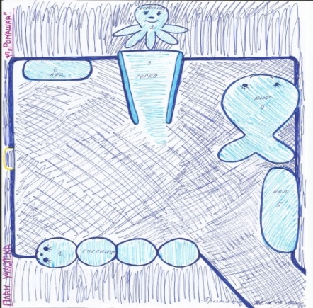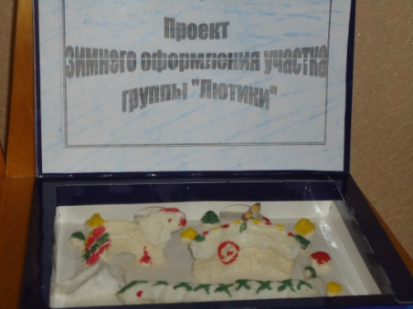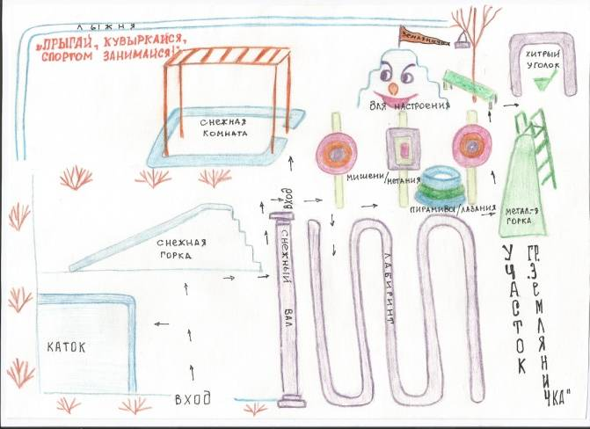

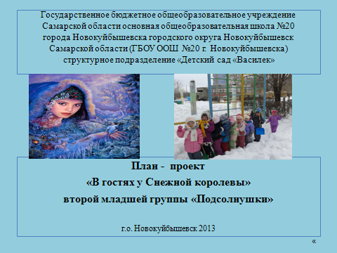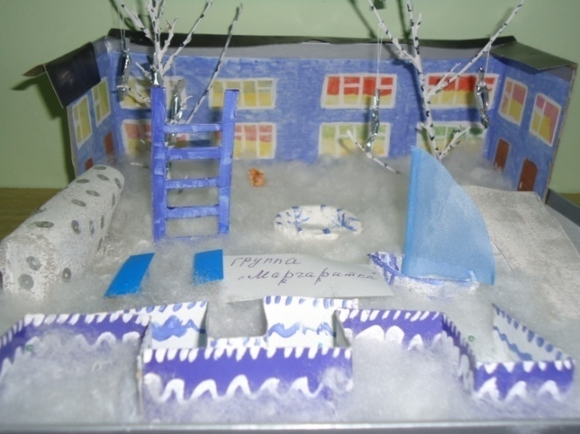
в– третьих проводим работу с родителями. Делимся планами. Объясняем значимость проекта. Ждем предложений и помощи от мам и пап.
Для нас очень важно заинтересовать родителей. Донести до каждого взрослого, значимость вклада в ту или иную постройку. Сколько удовольствия получают малыши от совместной деятельности с родителями и педагогами. Это очень ценно.
И надо сказать, родители с большим интересом и удовольствием осваивают новые технологии работы со снегом…

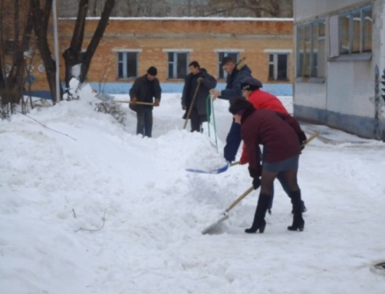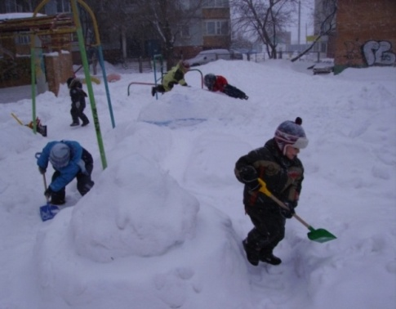

Педагоги детского сада своим оптимизмом заражают всех. Трудятся на участке не только воспитатели, но и другие члены коллектива: старший воспитатель, инструктор по физ. воспитанию, завхоз, делопроизводитель, музыкальный руководитель, плотник, дворники. Это все люди, которые любят свою работу, любят детей, которые умеют свою фантазию воплотить в жизнь.
И каждый год мы убеждаемся, что фантазиям нашим нет границ.

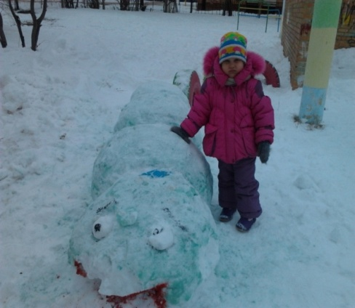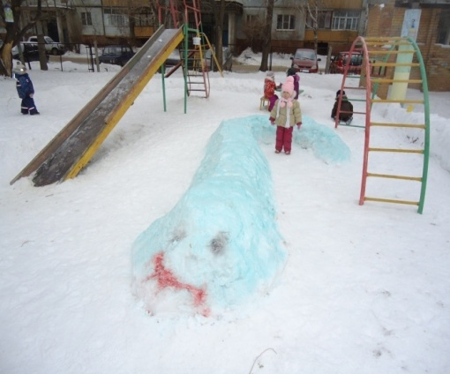

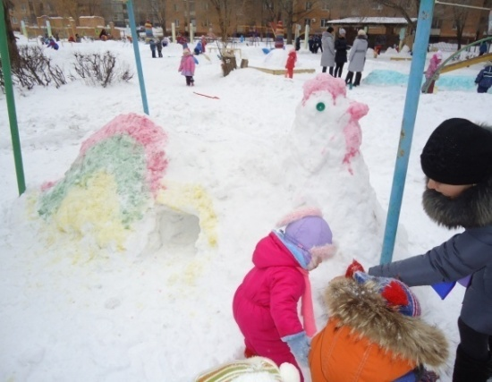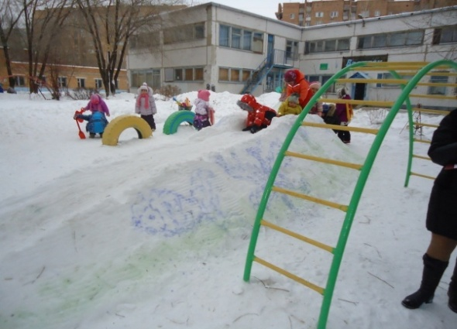

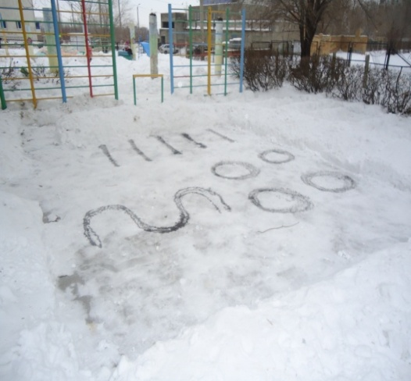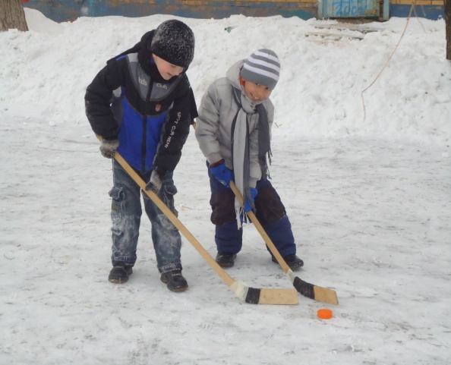

На фото хоккейная площадка. Снежный вал (гусеница, кит) для упражнений в равновесии и перелезания. Для подвижных игр лабиринты, мишени для метания, лаз для подлезания, снежная горка и другие объекты. Для сюжетно-ролевых игр снежный дом, огромный торт, корабль, лебединое озеро, берлога, чудо – печка…
Самое главное условие на участке– максимальная безопасность, отсутствие сосулек, острых краев, углов, ледяных комков.
Зима для наших детей – долгожданная и любимая пора, они знают, как только выпадет снег, участки детского сада превращаются в особую снежную страну.
Дети растут у нас крепкие, закаленные, жизнерадостные, любят прогулки и веселые подвижные игры, что способствует сокращению простудных заболеваний, а это факт первостепенного значения.
Рассказывая о небольшом фрагменте работы педагогов структурного подразделения детского сада «Василек» ГБОУ ООШ № 20 мне хотелось бы обратиться ко всем работникам дошкольных учреждений.
Уважаемые коллеги!
Огромное спасибо Вам, за ваш нелегкий труд, неугасаемую энергию, творческий подход к работе.
Успехов всем и так держать!

Заведующий С/П детского сада «Василек»
ГБОУ ООШ № 20 В.М. Симакова

